原籍金寧鄉湖下的旅新華僑楊國民，多年來一直熱心鄉梓地方公益，除了在八十七年捐贈大同
之家愛心捐款貳拾萬元整外，並於二零零二年從僑居地送來愛心款項新台幣一百萬元整予大同之家
，大同之家隨即將這經費以楊國民的名義設立基金作為育幼組家童職業訓練教育基金，幫助家童習
得一技之長，多年來已經幫助不少家童。楊國民在金門旅居新加坡的鄉僑中，並不算是最富有的，
但他對故鄉的這一份情懷，數十年來未曾稍減，熱心參與家鄉地方公益的情懷，令他十分感動，多
年來，楊國民不斷的捐款予宗祠、廟宇、學校及大同之家，以實際的行動來關愛他的家鄉。而楊國
民先生的奮鬥艱苦過程也頗受鄉里稱道，楊國民先生的父親早逝，母親一人挑起家計，靠著種田來
過日子，別人家以牛來耕田，他的母親只能靠鋤頭一鏟一鏟的挖地，十分辛勞，茹苦含辛的扶養子
女長大成人，早年的家境可說是相當清寒，有時還三餐不繼，楊國民也因在困苦的環境中成長，養
成他刻苦耐勞，堅毅勤樸的個性，長大之後開始做小生意，民國三十八年因國共戰爭而離鄉到台灣
工作，後來又到印尼，民國四十年時，因印尼的排華政策，又遷往新加坡，在新加坡定居下來，楊
國民認真打拚，辛苦的工作，由做貿易到經營金飾店、股票，而有事業的成就。可惜年事已高的楊
國民先生不幸於今年六月間辭世，為了表彰他的義行，李縣長在此次組團赴新加坡及馬來西亞參加新加坡金門會館修建
落成啟用典禮及 2006 年世界金門日之行，特別囑咐本家主任及育幼組組長許乃生隨行並親蒞其府上拜訪，同時也特別
安排宴會邀請其遺孀蔡金璇女士參與，給予其公開表揚，但蔡金璇女士因年事已高並未出席，李縣長隨即指示專人親至
楊家頒贈紀念牌，並贈送家鄉的地瓜粉、地瓜籤、寸棗糖及一口酥等特產，讓老人家相當開心。

金門縣政府 感謝狀
府社福字第0950059972號
楊國民先生
賢伉儷熱心公益，致力社會服
蔡金旋女士
務事業不遺餘力，前捐贈本縣〝大同之家〞家童職業訓練教育基金新台幣壹佰萬元整惠澤家童，嘉德懿行，彌殷感篆，特頒此狀，用資表彰，並申謝悃

縣長 李 炷 烽
中華民國九十五年十二月十三日

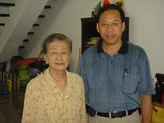



一、依據：依本家年度施政計畫
二、目的：為提供家童一個適當溝通管道，建立彼此良好關係之互動性，藉由多元化之形式，以了解家童生活需求及課業學習各方面之情形，鼓勵家童自我表達，培養社會參與之技巧。
- 期間：每月召集一次。
- 地點：育幼組文康中心或由輔導老師自行覓適宜場所。
- 內容：
(一)家童生活面之輔導。
(二)家童課業面之輔導。
(三)家童原生家庭狀況之探討。
(四)家童個人需求面之了解。
(五)家童成長階段之需求。
(六)家童對各項家規適從性。
(七)家童對飲食的滿意度。
(八)家童衣物處理之輔導。
(九)家童寢室及公共區域之清潔維護。
(十)人際關係之宣導。
(十一)兩性關係之宣導。
(十二)家童言行舉止之輔導。

五、方式：
(一)由各組家童推選主持人及紀錄。
(二)利用小團體的方式，由每位家童自由發言，聆聽家童表述意見與見解並予以剖析與指導。
(三)另可以話家常、說故事、閱讀…等方式，引導家童表達對事物之看法及內心感受，協助家童認知重建。
六、預期效益：
(一)強化機構服務功能性。
(二)充實機構服務完整性。
(三)加強人際關係之互動性。
(四)提供有效的溝通管道。
(五)提供家童表達意見之機會。
(六)建立家童自信心。
(七)促使家童自動自發觀念。
(八)建立機構良好形象。

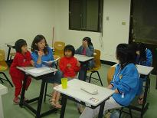




＊第一次家童家庭會議實區對情形＊


活動剪影
平安夜‧歡樂夜
一樣的聖誕節、不一樣的平安夜
感謝金門縣議會謝議長、許副議長、議員及議會各位長官精心策劃一個多彩多姿的聖誕節聯歡活動，
包括美輪美奐的聖誕樹星光大、各式聖誕飾品、聖誕蛋糕及專程赴台採購聖誕大餐－麥當勞、肯德雞，並由謝議長及許副議長打扮成聖
誕公公與聖誕婆婆提著聖誕禮物，贈送每位家童ｍｐ３隨身聽，讓家童們興高采烈，雀躍不已，同時在「聖誕鈴聲」及「We Wish You A Merry Christmas」音樂穿插之下，讓家童渡過一個特別難忘的聖誕節！
主任率領家童參加
全國環保義工日
謝議長暨議員
慰問本家家童
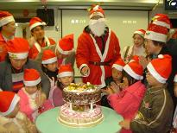
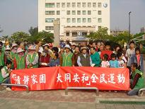
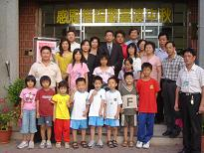


生來頭髮白，用時頭髮黑，
戴上透明帽，就開始睡覺。
(猜一種文具)
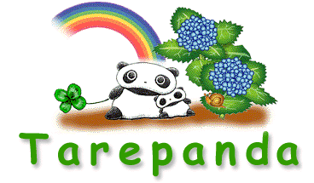



本家家童 洪凡晴 參加第一屆離島運動會暨
第15屆縣運會，榮獲：
國小組400公尺暨800公尺接力賽第一名 及
國小組400公尺個人賽第二名 。
本家家童 陳玉云 投稿作文－「月圓人團圓」
於11月22日刊登於金門日報之學生園地。
本家家童 陳昶順 通過心算檢定第十級。

內政部95年度育幼機構評鑑
盧局長蒞臨本家
與家童歡渡中秋
全國環保義工日
賀
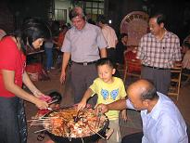
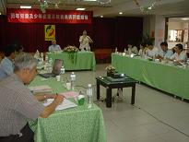



賀

賀

